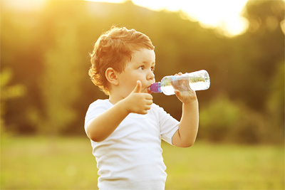

Важно создать условия в дошкольном образовательном учреждении (ДОУ) и семье, позволяющие ребенку планомерно накапливать основы безопасной жизнедеятельности. Для формирования основ безопасной жизнедеятельности дошкольников рационально использовать время летнего периода, так как в совместной деятельности с дошкольниками на прогулке, экскурсиях, походах и других мероприятиях в форме игры происходит непроизвольное усвоение знаний и навыков по данному направлению.

***Рекомендации для педагогов по обеспечению безопасности детей в летний оздоровительный период***

#### *Безопасность ребенка* – это одна из основных забот как родителей, так и воспитателей детского сада, ведь на их плечи ложится не только обязанность обеспечить сохранность ребенка, но и обучить его необходимому поведению в разных жизненных ситуациях.

Детям нужно прививать не только любовь к животным, но и уважение к их способу жизни. Необходимо объяснить детям, что можно делать и чего нельзя допускать при контактах с животными.

Также, детям необходимо дать знания о насекомых, и напоминать им о том, что даже полезные насекомые (пчелы, муравьи) могут причинить вред.

Воспитателям нужно разъяснять детям опасность отравления, знакомить с правилами обращения с опасными растениями и грибами.

Необходимо перед прогулкой осматривать участки. Не допускать наличие опасных для детей предметов: сухостойных деревьев, не струганных досок, гвоздей, битого стекла.

С наступлением жаркого периода во избежание солнечного теплого удара, необходимо:

- всем детям иметь легкие головные уборы;

- чередовать пребывание детей под прямыми лучами солнца с играми в тени

- соблюдать питьевой режим

- в жаркое время использовать игры с водой, при этом песок должен быть чистым, влажным; игры должны быть спокойными, малоподвижными; участки должны быть политы до прихода детей.

Лето – самая любимая пора всех детей, ведь в теплую погоду можно практически целый день проводить на улице.

**При организации прогулок в летний период следует оградить детей от воздействия следующих опасных и вредных факторов**:

- укусы животных, насекомых

- порезы, уколы битым стеклом, сухими ветками, сучками на кустарниках, занозы от палок, досок, деревянных игрушек и пр.;

- травмирование воспитанников при наличии ямок и выбоин на участке, падение с лестниц, турников в случаях отсутствия страховки воспитателя;

- травмы, ушибы при катании на велосипедах, самокатах

- перегревание организма ребенка;

- отравление ядовитыми растениями, плодами, грибами и др.